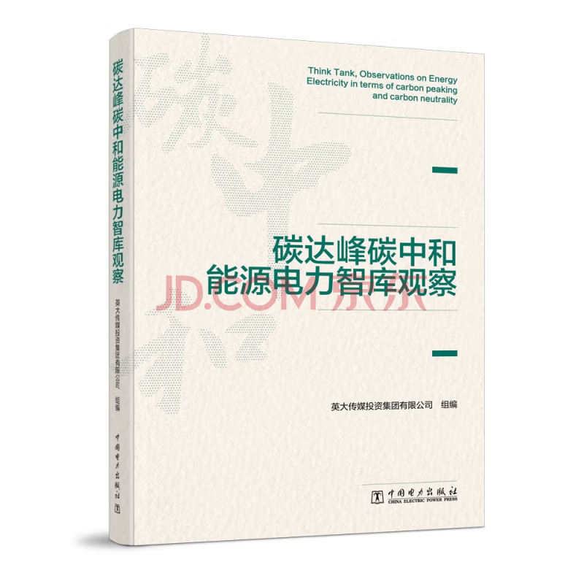

基本信息
书名：碳达峰碳中和能源电力智库观察
作者：英大传媒投资集团有限公司 著
出版社：中国电力出版社
出版日期：2023-06
ISBN：9787519866938
页码：279
定价：128.00元
装帧：平装
开本：16

内容简介

本书共分为5章。第1章为电百视点，从传媒智库的视角梳理碳达峰碳中和目标发展脉络，分析国内外各行业的发展趋势。第2章为智库观察，为各领域专家就中国双碳政策、国外碳中和技术、双碳智库研究进展、中国ESG投资等进行专题介绍。第3章为实践案例，介绍了我国初见成效的应用案例。第4章为双碳大事记，包括政府要闻、行业动态、资本市场、学术交流、海外资讯、智库研究。第5章为媒体影响力榜单，总结2021年以来双碳领域影响力排名靠前的网站、公众号和视频号。

目 录

前言
电百视点
1.1 “双碳”目标提出的背景、意义及实施路径 ………… 2
1.2 “双碳”目标下的能源产业升级 …………………… 14
1.3 “双碳”目标下的绿色金融 ………………………… 36
1.4 国外“双碳”工作的经验与启示 ………………… 48
智库观察
2.1 碳中和，一场悄然兴起的经济社会大变革
——中国“双碳”政策统述与解读 ……………… 60

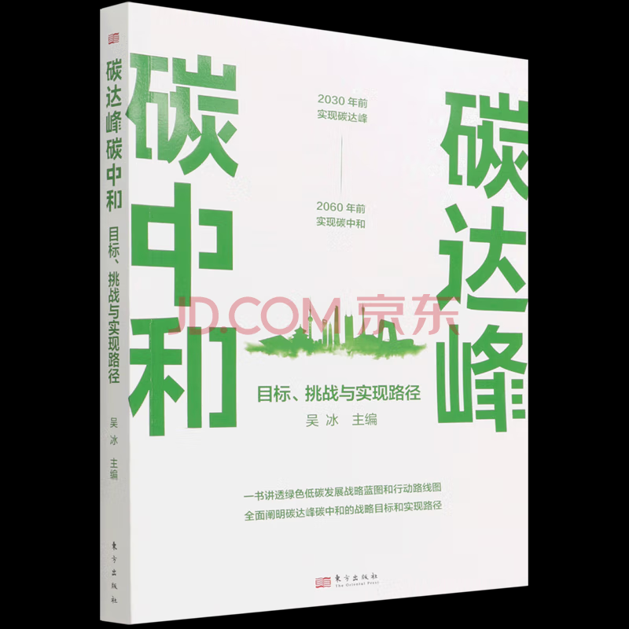

基本信息

书名：碳达峰碳中和:目标挑战与实现路径
作者：吴冰 主编
出版社：出版社
出版日期：2023-02
ISBN：9787520725712
页码：309
定价：68.00元
装帧：平装
开本：16开

内容简介
本书立足低碳发展、聚焦经济政策、展望未来趋势，全景式呈现我国实现碳达峰碳中和战略目标的有效路径和具体措施，聚焦健全绿色低碳循环发展三大体系、加快基础设施绿色升级、构建绿色技术创新体系等热点问题。全书系统梳理碳达峰碳中和宏观政策最新动态，深入解读实现碳达峰碳中和重点问题和难点领域，清晰解答社会各界关于碳达峰碳中和的关注焦点，兼具科学性和前瞻性，对党员干部、各级政府、行业企业以及大众读者深入认识和理解实现碳达峰碳中和战略目标的重大意义，有序推进碳达峰碳中和工作，落实碳达峰行动方案，推进能源低碳转型，推动能耗“双控”向碳排放总量和强度“双控”转变，加快形成绿色生产生活方式，具有重要学习参考价值。

目 录

1 碳达峰、碳中和目标的提出及其重要意义
第一节 何谓碳达峰？何谓碳中和？
第二节 “双碳”目标的提出背景
第三节 参与全球治理和推动构建人类命运共同体的大国担当
第四节 推动高质量发展的必然要求
2 “双碳”目标的内涵及实现的基础
第一节 “双碳”目标的内涵

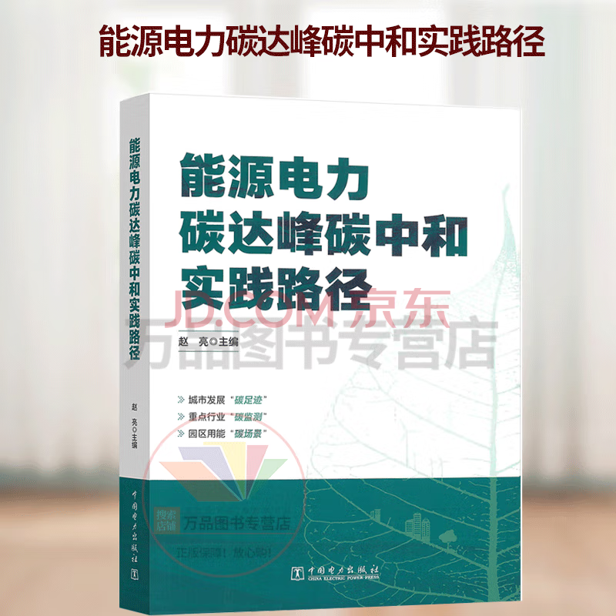

基本信息

书名：能源电力碳达峰碳中和实践路径
作者：赵亮 主编
出版社：中国电力出版社
出版日期：2023-3
ISBN：9787519875954
页码：361
定价：75.00元
装帧：平装
开本：16开

内容简介

本书围绕“双碳”目标落地，以能源清洁低碳转型和新型电力系统构建为主线，结合国网天津市电力公司近年来的实践探索，总结在助力城市低碳转型过程中的典型做法和可复制经验，提出了推进能源电力“双碳”目标落地的实践路径和工程示范。 本书可供各地电网企业、政府主管部门、相关企业、行业协会的专业人员以及广大的能源电力领域实践者阅读参考。

目 录

序
前言
第一章 碳达峰碳中和与能源电力发展 1
第一节 气候变化与减碳愿景 1
第二节 中国碳达峰碳中和的挑战与机遇 11
第三节 能源电力发展趋势 24
第四节 “双碳”目标下中国能源电力发展形势 42
第二章 能源电力碳达峰碳中和路径 46
第一节 建设新型能源体系 46
第二节 构建新型电力系统 52
第三节 能源电力“双碳”目标实践路径探索 58
第三章 能源清洁化供给 64

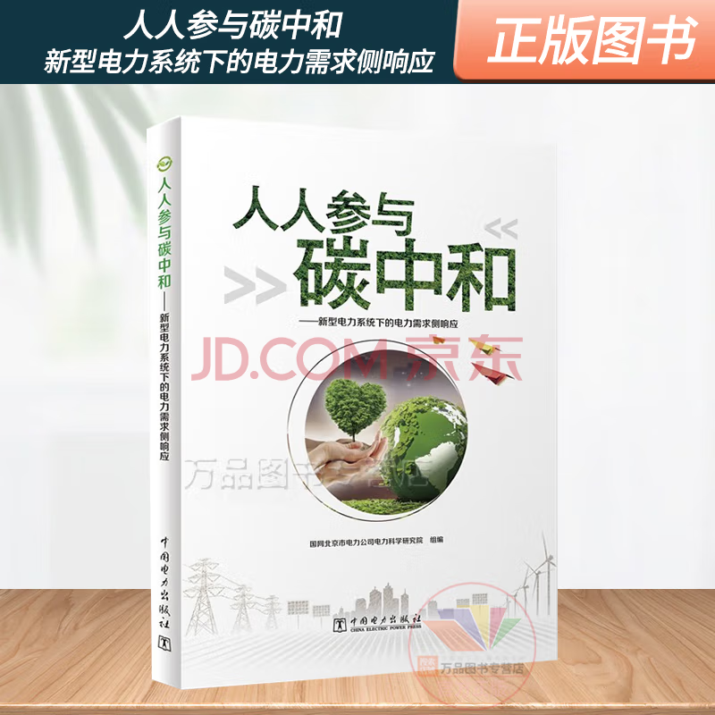

基本信息

书名：人人参与碳中和 新型电力系统下的电力需求侧响应
作者： 国网北京市电力公司电力科学研究院 编
出版社：中国电力出版社
出版日期：2023-04

ISBN：9787519873943
页码：138
定价：58.00元
装帧：平装
开本：16开

内容介绍

《人人参与碳中和 新型电力系统下的电力需求侧响应》共设置了11部分内容，包括“双碳”目标与新型电力系统，从需求侧管理到需求侧响应，电力需求侧响应主体，电力需求侧响应技术、设备与平台，电力需求侧响应基本流程，电力需求响应试点案例，虚拟电厂，智能楼宇，电动汽车有序充电，家庭智能用电，电力需求响应的未来。每章根据不同内容设置了“小资料”和案例，进一步促进大家对内容的深入了解。 《人人参与碳中和 新型电力系统下的电力需求侧响应》可为广大电力从业人员、电力科技爱好者以及对“双碳”目标和能源互联网建设背景下电力需求侧响应的新技术、新方法及其应用场景有兴趣的读者学习使用。

目录
序
前言
“双碳”目标与新型电力系统
认识“碳达峰、碳中和”
1．什么是“碳达峰、碳中和”
2．我国碳中和的总体规划
新型电力系统
1．新型电力系统的提出
2．什么是新型电力系统

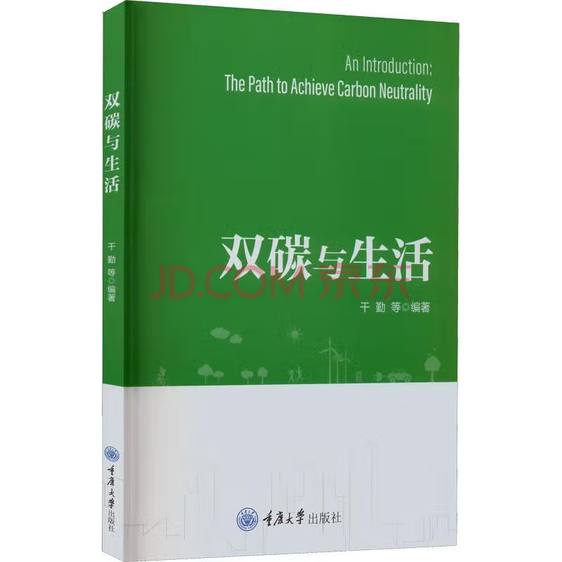

基本信息

书名：双碳与生活

作者：干勤 等编著

出版社：重庆大学出版社

出版日期：2023-01

ISBN：9787568934558

页码：192

定价：39.00元

装帧：平装

开本：16开

内容介绍

碳造就了地球的生命基础，也是人类文明的重要元素，从远古的普通燃料到的石墨烯技术，没有碳，就没有的文明。然而，这造就我们文明的元素，却也威胁着我们的生存。本书从气候变暖的历史背景和国际气候谈程出发，结合现行的国家政策、行业现状，对“双碳”的理论、路径及实践行了系统阐述。全书分为6个部分括绪论、双碳与日常生活、双碳与行业生产、碳中和技术、双碳与经济治理、双碳与社会治理，并给出了大量的案例，引导读者了解“碳达峰、碳中和”在经济社会中的重要作用，提高对双碳的认识，为实现“双碳”目标贡献力量。

目录

1双碳与人类命运
1.1双碳的基本概念
1.1.1碳及碳作用
1.1.2碳污染与气候危机
1.1.3碳达峰的基本概念
1.1.4碳中和及其相关概念
1.1.5碳达峰与碳中和的关系

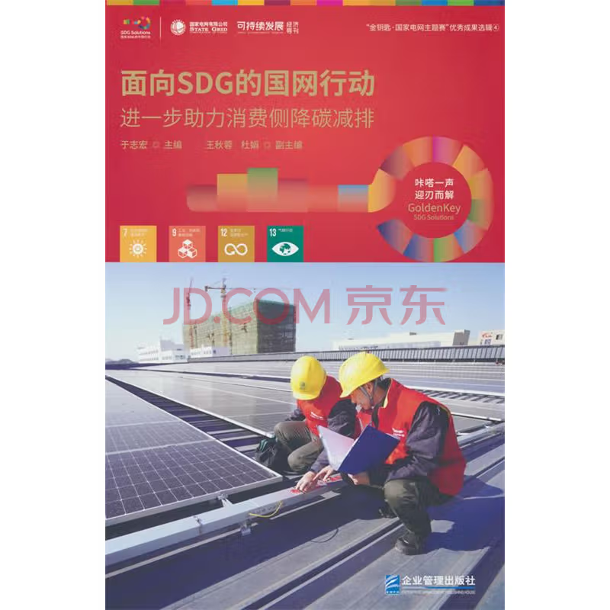

基本信息
书名：面向SDG的国网行动：进一步助力消费侧降碳减排

作者:于志宏 著

出版社:企业管理出版社

出版时间:2023-03

定价:68.00

ISBN: 9787516427798

页码：208

开本:16

装订:平装

内容介绍

电力系统碳减排是服务“双碳”目标的重要组成部分。电网侧从自身业务和技术优势出发，在电力消费侧全面深入推进电气化和实现能效提升，是贡献碳减排力量的重要着力点和创新点。本专辑针对如何进一步助力消费侧降碳减排的难题，汇集来自国家电网系统不同单位的 35项行动。

目录

“碳”寻水泥行业发展“清新”路——全国水泥行业“综合碳管理”示范行动
“不让建筑多费一度电”——协同智治的低碳楼宇改造“轻”方案
先预算、后用能,用能预算“e本账”助力城市低碳发展
“绿电魔方”让工业企业降碳“稳准好”
“双碳”菜单——预制式综合能源服务推广策略
“双碳大脑”——城市级降碳减排的数字化“秘籍”
多站融合,打造智慧能源服务综合体
政企协同,构建绿色注塑推广模式,助力家居产业降碳增效
全链式碳电协同治理,加速推进绿色转型
“美丽小岗、零碳乡村”,打造长三角乡村振兴“绿色标杆”
数字化低碳新型电力系统提升老旧街区可持续能源供给能力
“源网荷储”一体化,探索台儿庄古城“零碳景区”建设新模式

